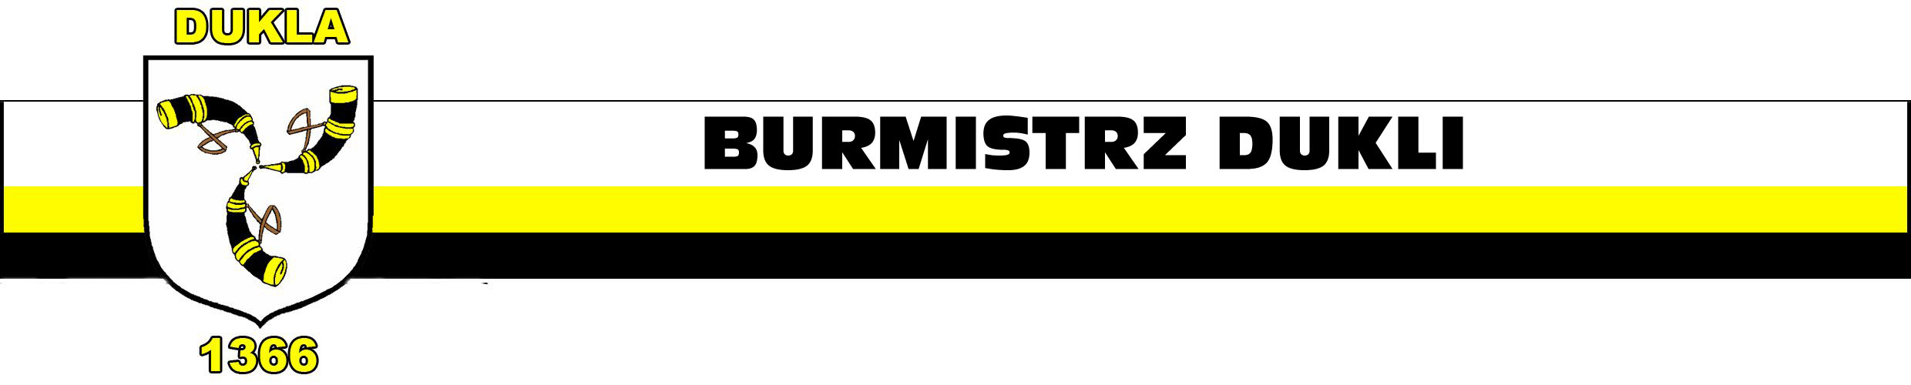

INFORMACJA O WYNIKACH NABORU

na stanowisko urzędnicze „Księgowy”

w Urzędzie Miejskim w Dukli

Burmistrz Dukli informuje, że w wyniku zakończenia procedury naboru na stanowisko „Księgowy” została wybrana
Pani Agnieszka Jastrząb
zamieszkała w Wietrznie

Uzasadnienie dokonanego wyboru:
W wyniku przeprowadzonego testu i rozmów kwalifikacyjnych komisja powołana do przeprowadzenia naboru wskazała do zatrudnienia na stanowisko „Księgowy” Panią Agnieszkę Jastrząb, która to posiada wykształcenie wyższe, a w trakcie rozmowy kwalifikacyjnej wykazała się największą wiedzą przepisów prawnych z zakresu: samorządu gminnego, finansów publicznych, rachunkowości, , kodeksu postępowania administracyjnego i innych, jak też posiada doświadczenie zawodowe na stanowisku księgowej w jednostce organizacyjnej samorządu terytorialnego.

Dukla, dnia 10 lutego 2015 roku Burmistrz
Andrzej Bytnar

